dia mundial do doente 2018
Hospital Cuf porto
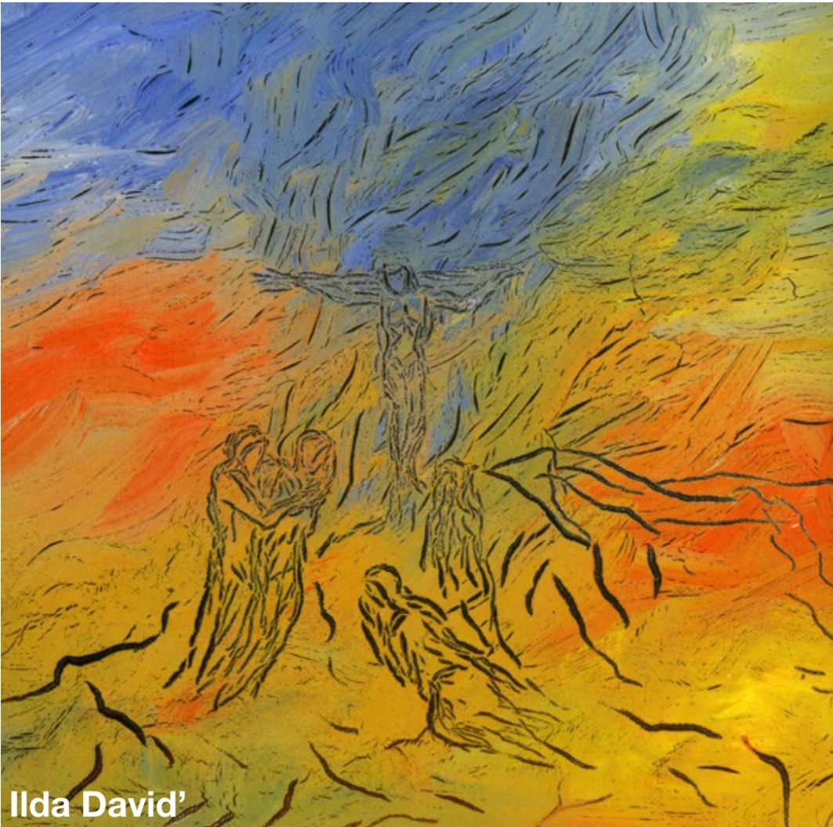

Eis o teu filho! Eis a tua Mãe!
E, desde aquela hora,
o discípulo acolheu-A como sua!
Jo 19, 26-27)
ritos iniciais
cântico de entrada
saudação inicial
monição inicial

Ato penitencial - Três pedidos para o bom uso das doenças

P. O filósofo Blaise Pascal escreveu um livrinho, de orações sobre o bom uso das doenças. São páginas de grande intensidade espiritual, que podem organizar-se em torno de três pedidos a Deus. O primeiro é o pedido de que a doença não ponha em causa, em nenhum momento, a fé, nem interrompa a comunicação confiada com o Seu amor:

Doente: Senhor, “que eu Te reconheça, como meu Pai e meu Deus, qualquer que seja a situação em que me encontre, pois a transformação da minha condição não altera a Tua”.

P. Senhor, tende piedade de nós!
Todos: Senhor, tende piedade de nós!

P. O segundo pedido é o de que a doença possa aumentar a nossa sensibilidade para escutar o mistério da vida em profundidade, reconhecendo que o estado que julgávamos saudável nos deixava afinal terrivelmente adoecidos, pela dispersão a que nos levam egoísmos, pela dureza de coração, pela inutilidade dos nossos desejos.
Doente: Cristo, “se alguma vez tive o meu coração cheio de afeição ao mundo enquanto estava pleno de vigor, permite que a minha fragilidade me conduza à salvação e me ensine a desfrutar somente de Ti”.

P. Cristo, tende piedade de nós!
Todos: Cristo, tende piedade de nós!

P. O terceiro pedido é o da graça de nos sentirmos unidos no sofrimento às consolações de Deus:

Doente: Senhor, “que eu não sinta dores sem consolação, mas sim dores e consolação conjuntamente, para chegar a sentir só as tuas consolações, já sem nenhuma dor”.

P. Senhor, tende piedade de nós!
Todos: Senhor, tende piedade de nós!

liturgia da palavra

- 1.ª leitura: Tg 5, 13-16 – Lecionário Missas Rituais – Unção – Leitura II – 13, p.311
- salmo
- Aclamação ao evangelho: Aleluia…
- Evangelho: Jo 19, 25-27

Homilia – Dia Mundial do Doente 2018 – Hospital Cuf Porto

Este ano, o tema do Dia Mundial do Doente é tomado das palavras que Jesus, do alto da cruz, dirige a Maria, sua mãe, e a João: “Eis o teu filho! Eis a tua Mãe! E, desde aquela hora, o discípulo acolheu-A como sua (Jo 19, 26-27)”. Recolhamos alguns pensamentos da mensagem do Papa, para este nosso tempo de reflexão.

- Em primeiro lugar, o Papa toma estas palavras últimas do Senhor, na cruz, como palavras diz o Papa, iluminam profundamente o mistério do sofrimento. O sofrimento e a dor não representam uma tragédia sem esperança, mas tornam-se o lugar onde o próprio Jesus mostra a sua glória e deixa amorosamente as suas últimas vontades. E estas últimas vontades tornam-se regras constitutivas da comunidade cristã e da vida de cada discípulo. Assim, no testamento de Jesus, Ele entrega-nos aos cuidados de Maria, sua Mãe e entrega a sua Mãe, como modelo deste cuidado de uns pelos outros. Na cruz, Jesus preocupa-Se com a Igreja e com toda a humanidade.

- Maria é chamada a partilhar esta mesma preocupação. Maria é um exemplo para nós. O sofrimento indescritível da cruz trespassa a sua alma, mas não a paralisa. Pelo contrário, lá começa para Maria um novo caminho de doação, como Mãe do Senhor.

- O discípulo amado, João, representa a Igreja. Ele deve reconhecer Maria como sua própria Mãe. E, neste reconhecimento, é chamada a recebê-La, a contemplar n’Ela o modelo do discipulado e também a vocação materna que Jesus Lhe confiou. Por isso a vocação materna de Maria, a vocação de cuidar dos seus filhos, passa para João e para toda a Igreja. Toda a comunidade é envolvida na vocação materna de Maria. Como Maria, os discípulos são chamados a cuidar uns dos outros; mas não só: eles sabem que o Coração de Jesus está aberto a todos, sem exclusão.

- Esta ética do cuidado foi amplamente desenvolvida por Levinas, que a este respeito escreveu: “A dor isola absolutamente e é deste isolamento absoluto que nasce o apelo ao outro, a invocação do outro. Não é a multiplicidade humana que cria a sociedade, mas esta relação estranha que começa na dor; na minha dor em que faço apelo ao outro e na sua dor, que me perturba, na dor do outro que não me é indiferente. É a compaixão. Sofrer não faz sentido. Mas o sofrimento para reduzir o sofrimento do outro é a única justificação do sofrimento, é a minha maior dignidade. A compaixão, isto é, «sofrer com o outro» tem um sentido ético. É a coisa que tem mais sentido na ordem do mundo” (Emanuel Levinas).

- Médicos e enfermeiros, sacerdotes, consagrados e voluntários, familiares, e todos aqueles que se empenham no cuidado dos doentes participam nesta missão eclesial. É uma responsabilidade compartilhada que enriquece o valor do serviço diário de cada um.

- E o Papa não esquece, na sua mensagem, a ternura e a perseverança com que muitas famílias acompanham os seus filhos, pais e parentes, doentes crónicos ou gravemente incapacitados. Os cuidados prestados em família são um testemunho extraordinário de amor pela pessoa humana e devem ser apoiados com o reconhecimento devido e políticas adequadas. Por extensão, não é demais insistir na importância do envolvimento e acompanhamento das famílias, no sofrimento e na cura.

- A Maria, Mãe da ternura, confiamos todos os doentes, no corpo e no espírito, para que os sustente na esperança. Que Ela nos ajude a ser um verdadeiro “hospital de campanha”, acolhedor de todos os que são feridos pela vida.

Unção dos Enfermos
Se houver

Ladainha – Oração dos Fiéis
Imposição das Mãos
Unção com óleo dos enfermos
Oração conclusiva

Se não houver, segue-se oração dos Fiéis, segue-se a Oração dos Fiéis
Oração dos Fiéis – Dia Mundial do Doente – Cuf 2018
P. Ao Senhor, nosso Deus, que está próximo dos corações atribulados, confiamos as nossas preces.

- Pela Santa Igreja: para que cuide de seus filhos, como verdadeira mãe, anunciando a todos, e sem exclusão, o Evangelho do Reino. Oremos, irmãos.

- Pelos que governam: para que apoiem os cuidados prestados em família, com o reconhecimento devido e as políticas adequadas. Oremos, irmãos.

- Pelos médicos e enfermeiros, pelos sacerdotes, consagrados e voluntários, e por todos os prestadores de cuidados de saúde: para que coloquem sempre a pessoa doente no centro do processo de tratamento e a respeitem na sua dignidade humana. Oremos, irmãos.

- Pelos doentes, acompanhados neste Hospital e nas unidades de Saúde Cuf: para que se entreguem aos cuidados maternos de Maria, Mãe da ternura, que a todos sustenta na esperança. Oremos, irmãos.

- Por cada um de nós: para que saibamos cuidar uns dos outros, acolhendo, em primeiro lugar, todos os que são feridos pela vida. Oremos, irmãos.

P. Deus de bondade, acolhei as nossas súplicas, para que sejamos sempre fiéis às últimas vontades do Vosso Filho, manifestadas no alto da Cruz, a Maria e ao discípulo amado, para nos tornarmos comunidade acolhedora e cuidadora de todos os seus filhos. Pelo mesmo Jesus Cristo, que é Deus convosco na unidade do Espírito Santo. Ámen.
Liturgia Eucarística
- Apresentação dos dons e oração sobre as oblatas
- Prefácio Comum VIII e O.E. II
- Ritos da Comunhão
- Oração depois da comunhão

Santa Maria, Mãe de Jesus e nossa Mãe,
ensinai-nos a acreditar, a esperar e a amar.

Jesus disse-Vos na Cruz: “Mulher, eis o teu filho”.
Com estas palavras abriu-se, para todos nós,
o vosso coração materno. “Temos Mãe!”

Confortai-nos, Senhora nossa, com a vossa ternura,
e indicai-nos o caminho para o Reino.

Santa Maria, Mãe de Jesus e nossa Mãe,
somos filhos vossos!
Confiamo-nos ao vosso coração de Mãe
em todos os dias da nossa vida. Ámen.

ritos finais

Bênção
entrega do símbolo
Despedida

Emmanuel Levinas (30 de dezembro de — Paris, 25 de dezembro de 1995) foi um filósofo francês nascido em uma família judaica na Lituânia. O pensamento de Levinas parte da ideia de que a Ética, e não a Ontologia, é a Filosofia primeira. É no face-a-face humano que se irrompe todo sentido. Diante do rosto do Outro, o sujeito se descobre responsável e lhe vem à ideia o Infinito.

